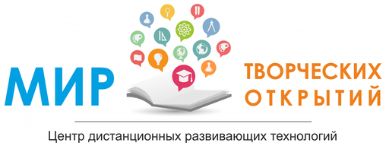
------------------------------------------------------------------------------------------
Информационное письмо
Уважаемые педагоги, родители и учащиеся 1-4 классов!
С 14 января 2015 года проводятся Всероссийские конкурсы, организуемые
Центром дистанционных развивающих технологий «Мир Творческих Открытий»!

Приглашаем Вас принять участие в конкурсах для детей младшего школьного возраста (1-4 кл.), направленных на развитие познавательного интереса, активизацию творческого мышления, расширение кругозора детей.
- Все участники и победители Всероссийских конкурсов получают СЕРТИФИКАТЫ за участие и ДИПЛОМЫ за призовые места.
- Педагоги и координаторы получают СЕРТИФИКАТЫ за педагогическое сопровождение, организацию и проведение конкурсов.
- Педагогам, подготовившим победителей конкурса, дополнительно вручаются ПОЧЁТНЫЕ ГРАМОТЫ.
- Директора образовательных организаций получают БЛАГОДАРСТВЕННЫЕ ПИСЬМА.
Конкурсы организуются по всей России, что повышает дух соревновательности и делает участие в них еще интереснее! Пересылка конкурсных заданий проста и удобна, осуществляется в электронной форме, что позволяет сэкономить ваши затраты. При большом объеме работ есть возможность отправить их нам Почтой России. Подробная информация об участии в конкурсах для детей на нашем сайте www.mto-center.ru.

Всероссийский интеллектуальный конкурс


«Умный мыслитель»
– это реализация межпредметных связей!

Это конкурсы для тех, кто любит думать, рассуждать, выстраивать логические цепочки, находить закономерности, в общем, – умно мыслить! Задания в конкурсах «Умный мыслитель» для каждой возрастной группы разные, но везде они помогают ещё и развить мелкую моторику, а вместе с ней – речь и интеллект!
Оригинальность данного конкурса в том, что на большинство заданий – несколько правильных ответов, потому что у каждого ребёнка – своя логика и он по-своему придёт к верному ответу! Это конкурс для терпеливых, настойчивых и рассудительных ребят!

"Умный мыслитель" для 1-2 кл. | "Умный мыслитель" для 3-4 кл.
– это Всероссийский интеллектуальный конкурс по математике, литературе и изобразительному искусству | – это Всероссийский интеллектуальный конкурс по математике, русскому языку и изобразительному искусству

А также ждём всех желающих принять участие во "второй волне"  Всероссийского математического конкурса  "Сказочная математика" (1-2 кл.) и Всероссийского конкурса по русскому языку  "Лингвистический детектив" (3-4 кл.).  Приём заявок: январь-март 2015 г. |   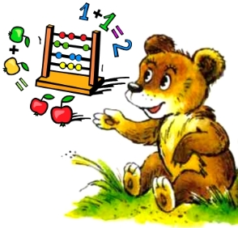

Общая информация и правила участия:
- Организационный взнос за одного участника в 2015 году – 90 рублей.
- Минимальное количество участников конкурса – 7 человек (от одного педагога).
- Максимальное количество участников конкурса и педагогов не ограничено.
- При выполнении указанных условий все участники конкурса и педагог получают документы, подтверждающие участие, на бумажных носителях (высылаются Почтой России).
- Если количество участников конкурса меньше указанного, то наградные документы (дипломы, сертификаты, грамоты) высылаются в электронном виде.

Схема участия: Подача заявки→Рассылка заданий→Оплата участия в конкурсе→Проведение конкурса→Отправка выполненных работ в оргкомитет→Подведение итогов→Награждение

------------------------------------------------------------------------------------------

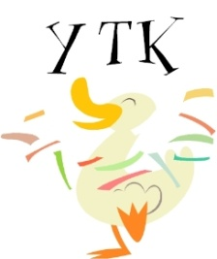
А также мы приглашаем Вас принять участие в Уникальных Творческих Конкурсах (УТК), в которых оценивается творческая активность детей, по различным темам, включая выбранную Вами тему.
Конкурсы предполагают выполнение заданий в творческой форме: в виде рисунка, аппликации, поделки, творческой работы (стихотворения, сочинения, сказки) и др.
Подробнее смотрите в разделе УТК на нашем сайте www.mto-center.ru

------------------------------------------------------------------------------------------
Наших дорогих педагогов мы приглашаем принять участие во Всероссийских педагогических конкурсах!

- Педагогические конкурсы проводятся круглогодично в индивидуальном для каждого педагога режиме.
- В результате участия все педагоги получают СЕРТИФИКАТЫ за участие или ДИПЛОМЫ за победу с подписью председателя Оргкомитета Всероссийских педагогических конкурсов и печатью Центра дистанционных развивающих технологий "Мир Творческих Открытий".
- Организационный взнос за участие одного педагога в одном конкурсе – от 150 руб.
- Ознакомиться с тематикой Всероссийских педагогических конкурсов и подать заявку на участие можно на нашем сайте www.mto-center.ru

Для участия во всех наших конкурсах Вам необходимо заполнить заявку на нашем сайте
www.mto-center.ru в разделе «Подать заявку».

Подробная информация о конкурсах и правилах участия на нашем сайте www.mto-center.ru
Электронная почта mtokonkurs@yandex.ru
Добро пожаловать в Мир Творческих Открытий!

